EQUIPO 13
Nombre:  Edgar Jesus Del Angel Martinez  Israel Alejandro Pantoja Esquivel  Andrea Fernanda Rodríguez Niño |  | Matrícula:  2160745  2155971  2160663
Nombre del curso: Componentes de Lógica de Negocio | Nombre del profesor: Miguel Ángel Gómez Marroquín
Módulo NetAcad: 4 | Actividad: Laboratorio guiado. Programa para administrar pedidos de una tienda ficticia TechStore.
Fecha: 28/10/2026
Bibliografía (formato APA)
- Beck, K. (2002). Test-driven development: By example. Addison-Wesley Professional.
- Evans, E. (2003). Domain-driven design: Tackling complexity in the heart of software. Addison-Wesley.
- Fowler, M. (2002). Patterns of enterprise application architecture. Addison-Wesley.
- Millett, S., & Tune, N. (2015). Patterns, principles, and practices of domain-driven design. Wrox.
- Vernon, V. (2013). Implementing domain-driven design. Addison-Wesley Professional.

Objetivo:
El estudiante implementará los componentes de lógica de negocio diseñados en U3: entidades DDD, reglas con Specification Pattern, máquinas de estado, Domain Events y APIs REST.

Procedimiento:

Diagrama de estados
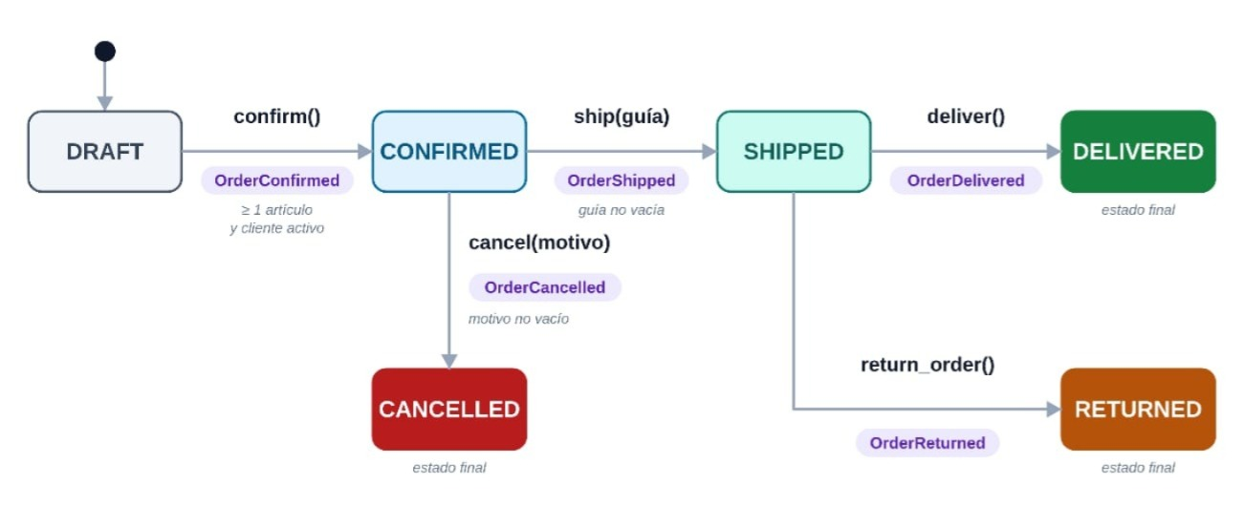
Figura 1. Máquina de estados y Domain Events de PetMarket.
El pedido inicia en DRAFT. La confirmación lo lleva a CONFIRMED cuando contiene al menos un artículo y el cliente está activo. Desde CONFIRMED puede enviarse con una guía no vacía o cancelarse con un motivo. Un pedido enviado puede entregarse o devolverse. DELIVERED, RETURNED y CANCELLED son estados finales.

Transiciones permitidas y precondiciones
Estado inicial | Operación | Estado final | Domain Event | Precondición
DRAFT | confirm() | CONFIRMED | OrderConfirmed | Al menos un artículo y cliente activo.
CONFIRMED | ship(guía) | SHIPPED | OrderShipped | Guía no vacía.
CONFIRMED | cancel(motivo) | CANCELLED | OrderCancelled | Motivo no vacío.
SHIPPED | deliver() | DELIVERED | OrderDelivered | Pedido en SHIPPED.
SHIPPED | return_order() | RETURNED | OrderReturned | Pedido en SHIPPED.
Ejemplos de transiciones prohibidas: confirmar un pedido vacío o con cliente inactivo; enviar sin guía; cancelar después de que el pedido fue enviado; entregar o devolver un pedido que no está en SHIPPED; y ejecutar una transición sobre un estado final.

Estructura de un Domain Event
En PetMarket, los eventos identifican hechos del negocio que ya ocurrieron. El nombre se expresa en pasado, por ejemplo OrderConfirmed u OrderShipped. De acuerdo con la implementación del proyecto, los eventos se conservan en la colección de eventos del pedido y se agregan después de que la transición cambia el estado.
Estructura conceptual del evento:
DomainEvent(
name: str, # nombre del hecho ocurrido
order_id: str, # identificador del pedido
occurred_at: datetime # fecha y hora del registro
)
El nombre del evento describe un hecho concluido, no una solicitud pendiente.
El evento está asociado al pedido que realizó la transición.
Los eventos se agregan únicamente después de validar y completar una operación.
Una operación rechazada conserva el estado del pedido y no añade el evento correspondiente.

Los cinco eventos, uno por uno

1. OrderConfirmed
Hecho que representa: el pedido pasó de DRAFT a CONFIRMED.
Operación que lo genera: Order.confirm() (API: POST /orders/{order_id}/confirm).
Condiciones para registrarlo: el pedido debe estar en DRAFT, contener al menos un artículo y pertenecer a un cliente activo.
Cuando no se registra: si el pedido está vacío o el cliente está inactivo, la confirmación se rechaza y no se agrega OrderConfirmed.

2. OrderShipped
Hecho que representa: el pedido fue enviado y quedó en SHIPPED.
Operación que lo genera: Order.ship(tracking_number) (API: POST /orders/{order_id}/ship).
Condiciones para registrarlo: el pedido debe estar en CONFIRMED y la guía debe contener un valor no vacío.
Cuando no se registra: un intento de envío sin guía se rechaza; el pedido permanece CONFIRMED y no se registra OrderShipped.

3. OrderCancelled
Hecho que representa: el pedido fue cancelado y quedó en CANCELLED.
Operación que lo genera: Order.cancel(reason) (API: POST /orders/{order_id}/cancel).
Condiciones para registrarlo: el pedido debe estar en CONFIRMED y el motivo de cancelación no puede estar vacío.
Cuando no se registra: si el pedido ya está SHIPPED, la cancelación no está permitida. Tampoco se registra el evento si falta el motivo.

4. OrderDelivered
Hecho que representa: el pedido enviado fue entregado y quedó en DELIVERED.
Operación que lo genera: Order.deliver() (API: POST /orders/{order_id}/deliver).
Condiciones para registrarlo: el pedido debe estar en SHIPPED.
Ejemplo: al completar confirmar → enviar → entregar, se registran OrderConfirmed, OrderShipped y OrderDelivered.

5. OrderReturned
Hecho que representa: el pedido enviado fue devuelto y quedó en RETURNED.
Operación que lo genera: Order.return_order() (API: POST /orders/{order_id}/return).
Condiciones para registrarlo: el pedido debe estar en SHIPPED.
Ejemplo: al completar confirmar → enviar → devolver, se registran OrderConfirmed, OrderShipped y OrderReturned.
Resumen: evento, transición y comportamiento ante un rechazo
Evento | Transición | Cuándo se registra | Si la operación falla
OrderConfirmed | DRAFT → CONFIRMED | Artículo(s) y cliente activo. | Sin cambio de estado ni evento.
OrderShipped | CONFIRMED → SHIPPED | Guía no vacía. | Permanece CONFIRMED; no OrderShipped.
OrderCancelled | CONFIRMED → CANCELLED | Motivo no vacío. | Permanece en estado actual; no OrderCancelled.
OrderDelivered | SHIPPED → DELIVERED | Entrega válida desde SHIPPED. | Sin transición ni OrderDelivered.
OrderReturned | SHIPPED → RETURNED | Devolución válida desde SHIPPED. | Sin transición ni OrderReturned.

Momento en que se registran
Las operaciones siguen este orden lógico:
Validar el estado actual y las precondiciones de la operación.
Actualizar el estado del pedido cuando todas las validaciones se cumplen.
Registrar el Domain Event que describe la transición completada.
El evento no se registra antes de las validaciones. Así se evita que el sistema comunique un envío, una cancelación o una entrega que en realidad no ocurrió. Si una operación es rechazada, el estado permanece igual y la colección de eventos no aumenta.

¿Por qué solo después de una transición válida?
Un Domain Event representa un hecho del negocio que ya sucedió. Por ejemplo, OrderShipped significa que el pedido efectivamente salió con una guía válida. Si se agregara el evento antes de verificar el estado y los datos requeridos, podrían quedar registros contradictorios: el evento indicaría que se envió el pedido, aunque el sistema hubiera rechazado la operación. Registrar el evento al final de la transición mantiene coherentes el estado del pedido y su historial.

